Тема: «Наружная сонная артерия».
1. Составить 5 сложных тестовых заданий, которые будут включать вопросы с несколькими правильными ответами, на установление соответствия и дополнение понятий (ответы отметить).
2. Составить граф-логическую структуру ветвей наружной сонной артерии (ветви подписать по-латыни, отметить области кровоснабжения).
На предложенной картинке показать ветви наружной сонной артерии.
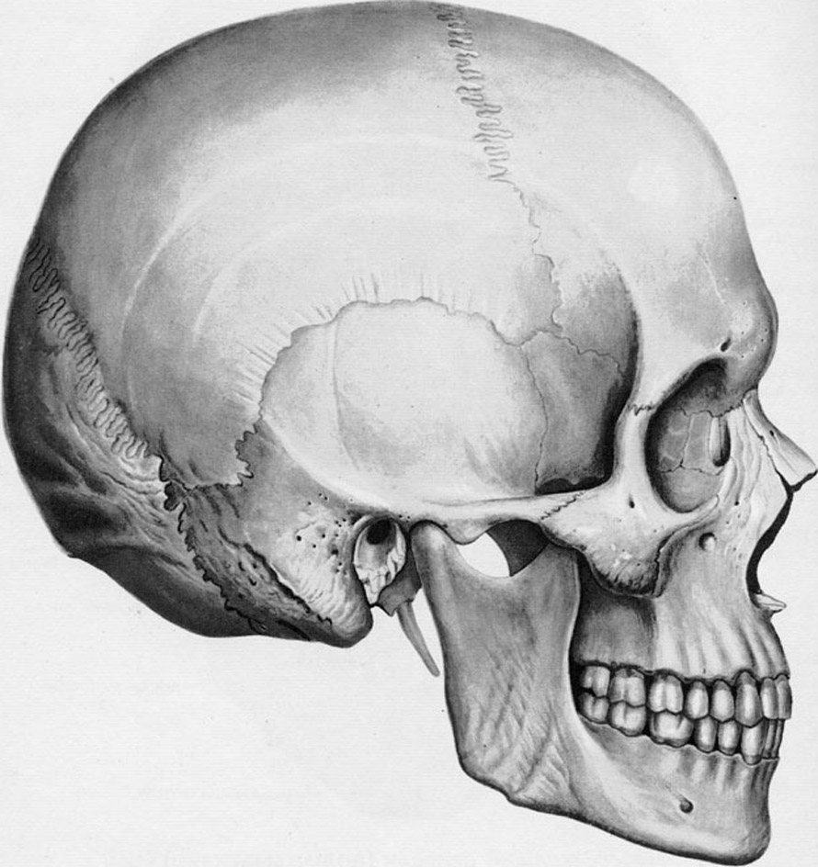

3. Составить схему ветвей верхнечелюстной артерии (ветви подписать по-латыни, написать что кровоснабжает). Указать какие топографические области черепа она проходит и через какие отверстия черепа.
4. Составить схемы девяти артериальных анастомозов на голове между сонными артериями, то есть между наружной и внутренней сонными артериями, либо конечными ветвями одной из них (например: общая сонная артерия – внутренняя сонная артерия – глазная артерия – надглазничная артерия – кожа лба – поверхностная височная артерия – наружная сонная артерия). Все артерии написать по-латыни и по-русски.

